M9 - Desafío - Bucket S3 IAM

CLAUDIO CASANUEVA

Contenido

Descripción 1

Requerimientos 2

1. Realizar las siguientes tareas: 2

● Cree los bucket S3 sus_iniciales_developer y sus_iniciales_operations 2

● Cree los grupos Desarrollo y operaciones 7

● Cree los usuarios Paula y Juan - Paulo y Juana 9

2. Asignar los usuarios a sus respectivos grupos, otorgándole todos los permisos. 19

3 - Ingreso de Grupos 29

- Ingreso del Grupo de Desarrollo 29

- Ingreso del Grupo de Operaciones 35

# Descripción

Aplicando los conceptos y herramientas aprendidas hasta ahora, se requiere la implementación de un grupo llamado Desarrollo, dentro existirán los usuarios Paula y Juan. Además, otro grupo llamado operaciones y dentro los usuarios Paula y Juan. Se le otorgarán los accesos a los bucket según la imagen de referencia:

# Requerimientos

## 1. Realizar las siguientes tareas:

### ● Cree los bucket S3 sus_iniciales_developer y sus_iniciales_operations

* Ingresamos a S3 y creamos un Bucket llamado jfc-developer

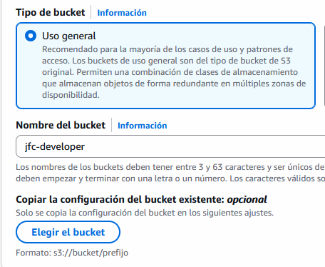

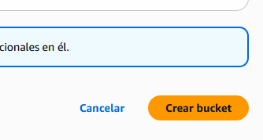

* Ingresamos a S3 y creamos un Bucket llamado jfc-operations

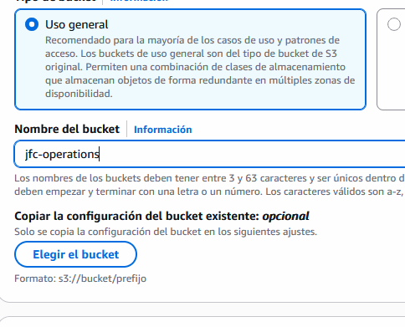



* Revisamos que están creados los buckets

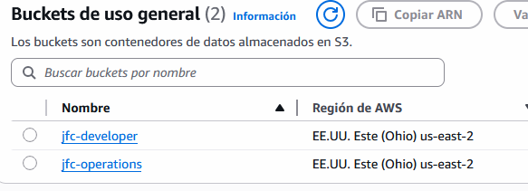

* Ingresamos a los buquets y creamos una carpeta

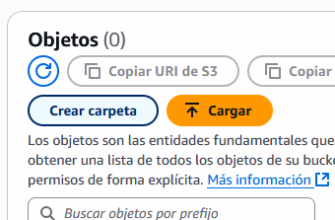

* Creamos una carpeta llamada “Development”

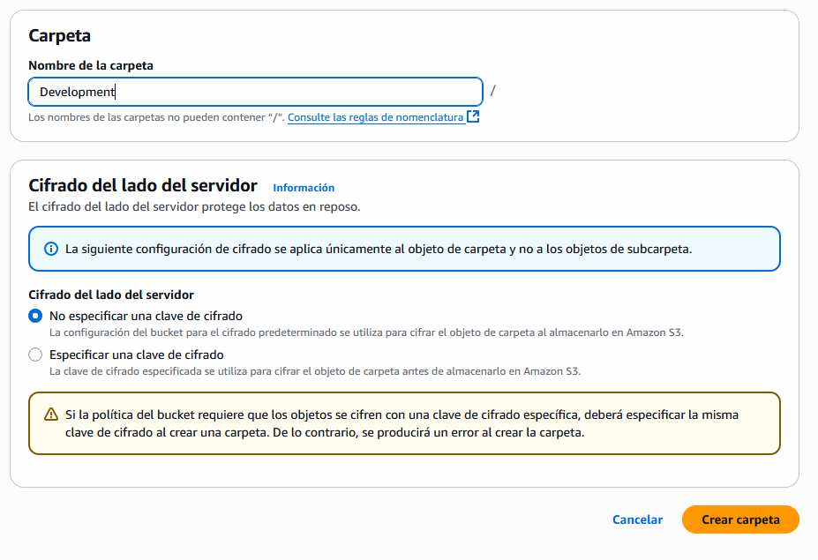

-Ingresamos al otro Buquet y creamos carpeta

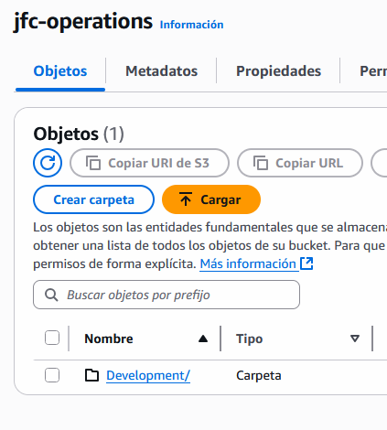

* Verificamos que la carpeta se creo

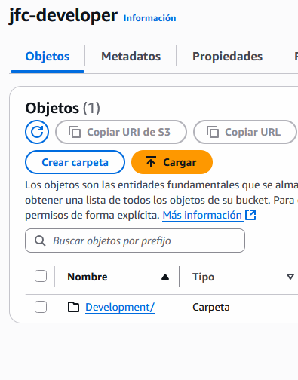

### ● Cree los grupos Desarrollo y operaciones

- Ingresamos al IAM

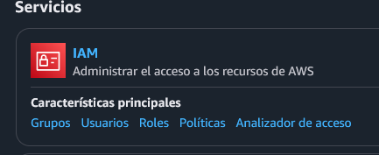

-Presionamos “Crear un Grupo”

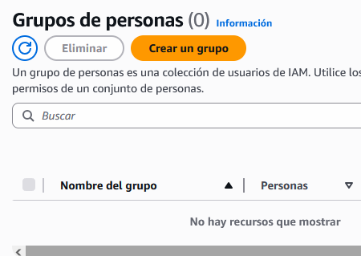

* Al grupo le llamamos “Desarrollo”

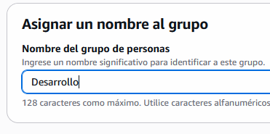

* Creamos otro grupo como “Operaciones”

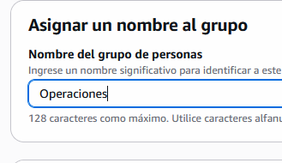

* Revisamos la creación de ambos grupos

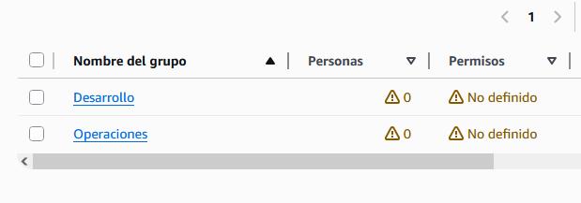

### ● Cree los usuarios Paula y Juan - Paulo y Juana

- Ingresamos a “Personas” y “Creamos Persona”

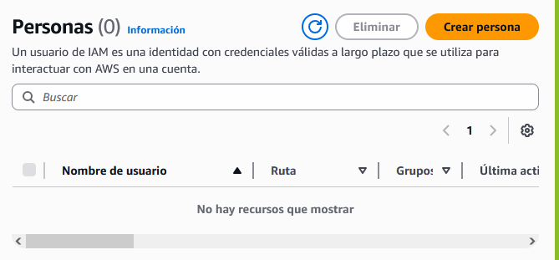

* Creamos a “Paula”

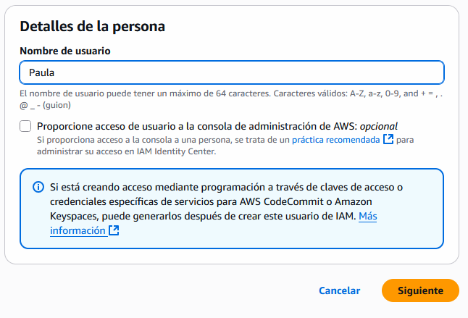

* A paula le damos los permisos de IAM

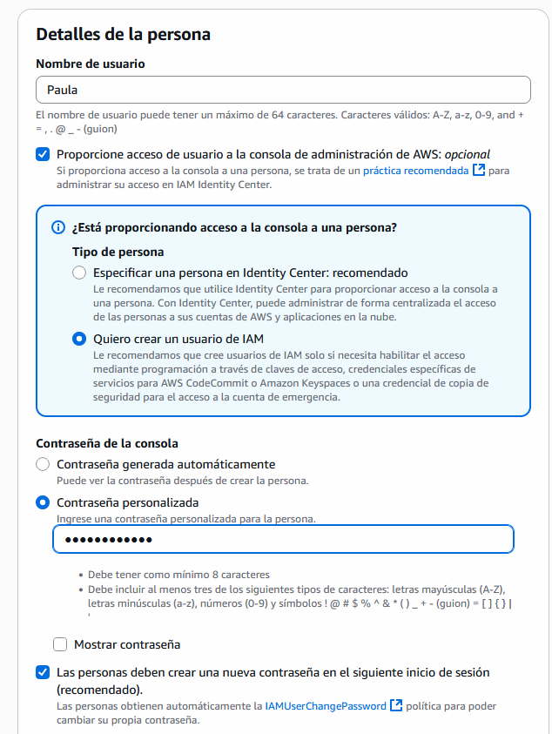

* Ingresamos a Paula al grupo de Desarrollo.

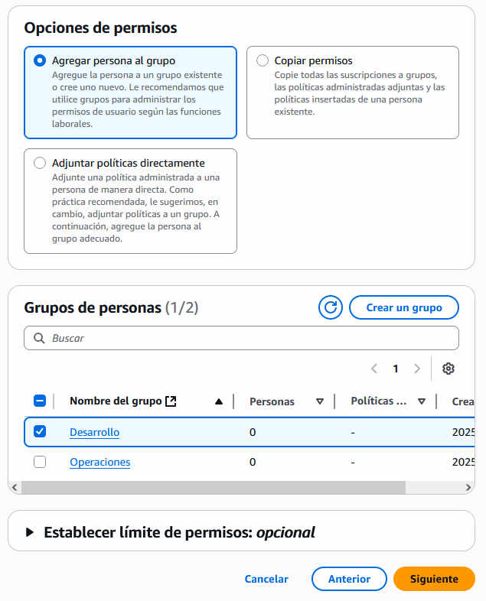

* Creamos a Juan

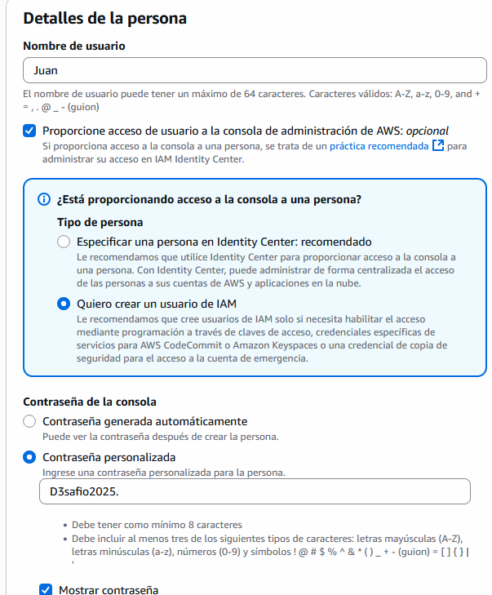

* Le damos acceso al grupo de desarrollo

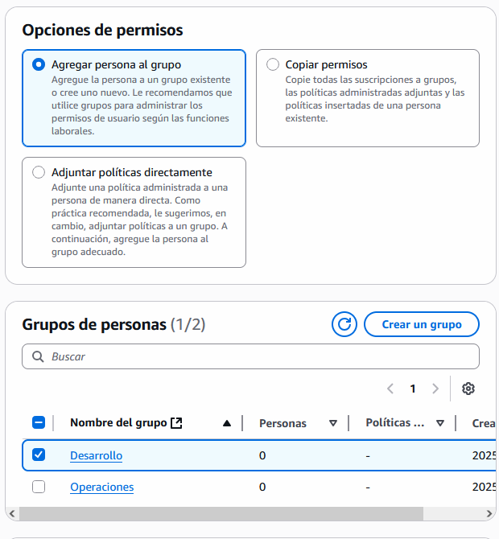

* Creamos a Paolo y le damos usuario de IAM

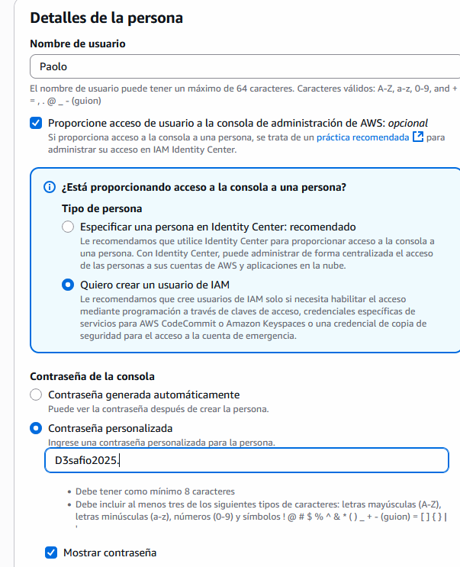

* Lo asignamos al grupo Operaciones

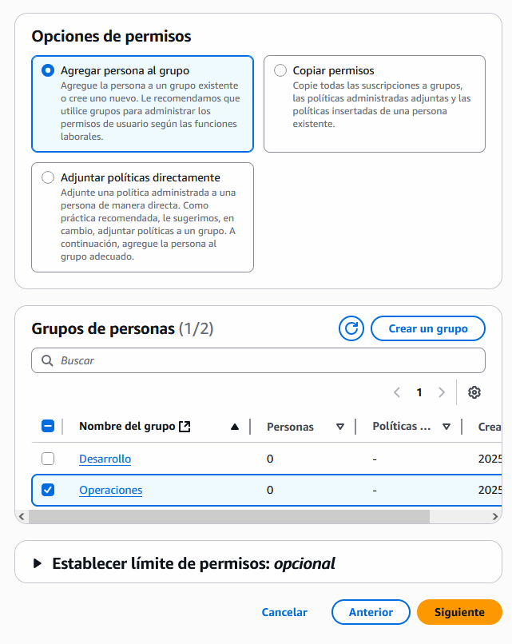

* Creamos a Juana con usuario IAM

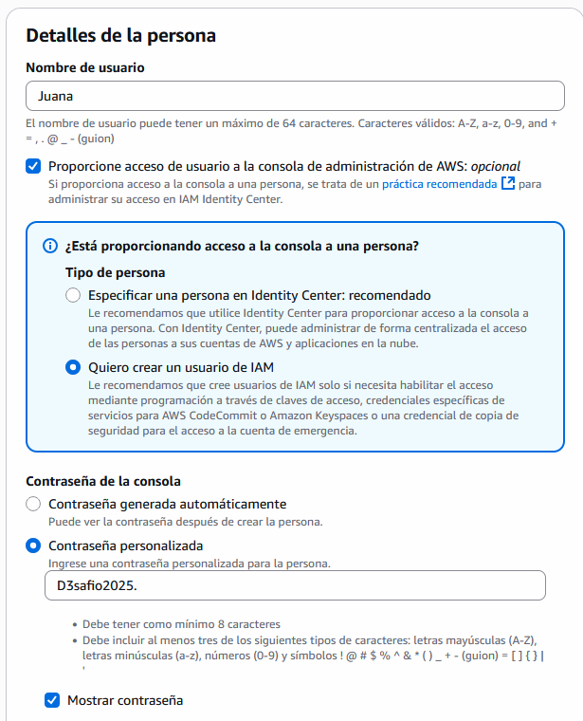

* Le asignamos al grupo de Operaciones

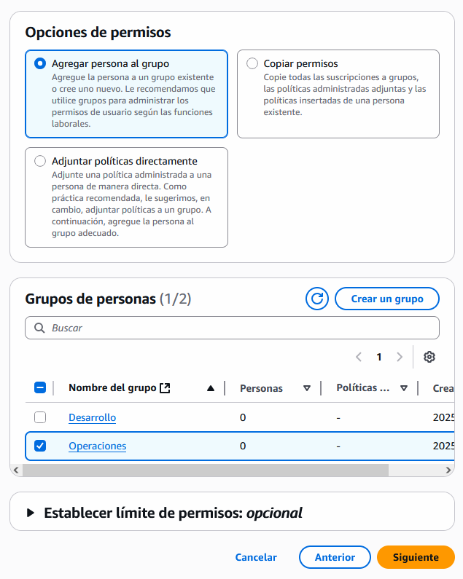

## 2. Asignar los usuarios a sus respectivos grupos, otorgándole todos los permisos.

* Ingresamos al grupo de desarrollo y vemos a los usuarios

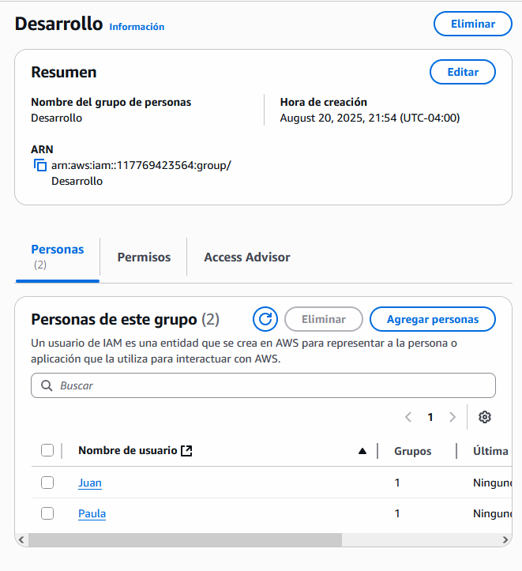

* Ingresamos al grupo de Operaciones y vemos a los usuarios

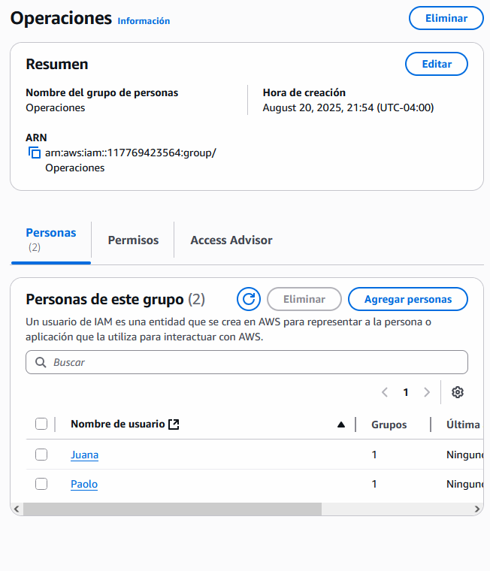

* Vamos a la pestaña de Permisos, Añadir Permisos y “Crear Politica Insertada”

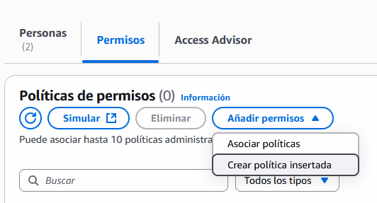

* Creamos la Politica SIth

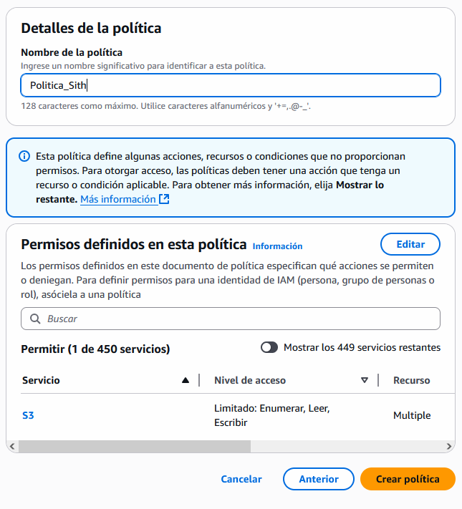

* Le asignamos en JSON las políticas de Politica Sith

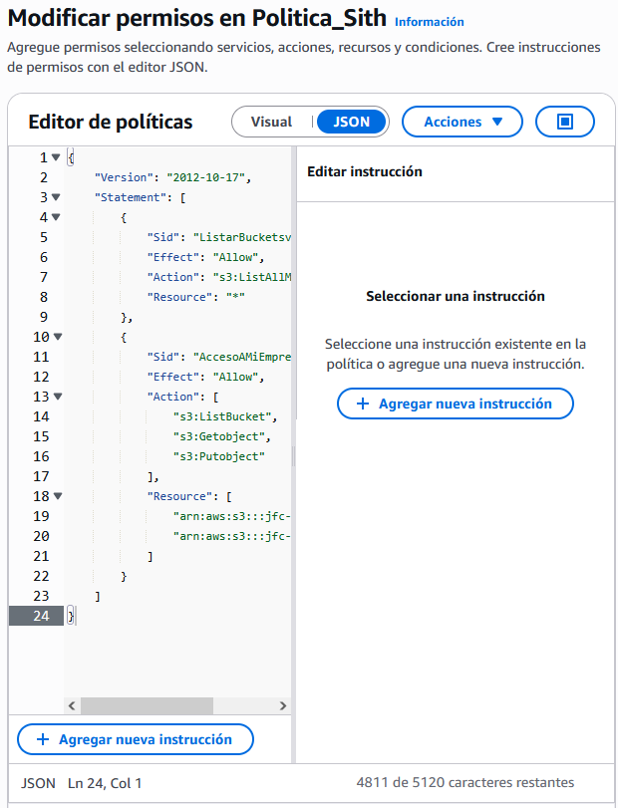

* Revisamos que el grupo de Desarrollo, tiene la Politica Sith

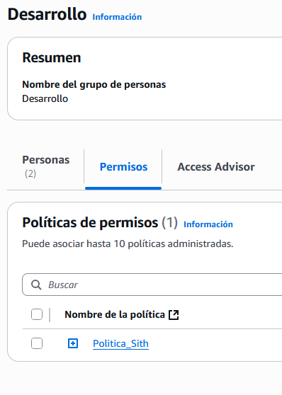

* Ingresamos al grupo de “Operaciones”

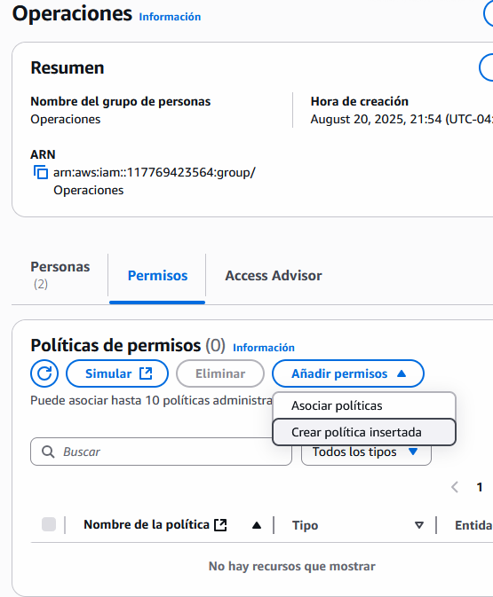

* Editamos la información a través de JSON y asignamos al Bucket

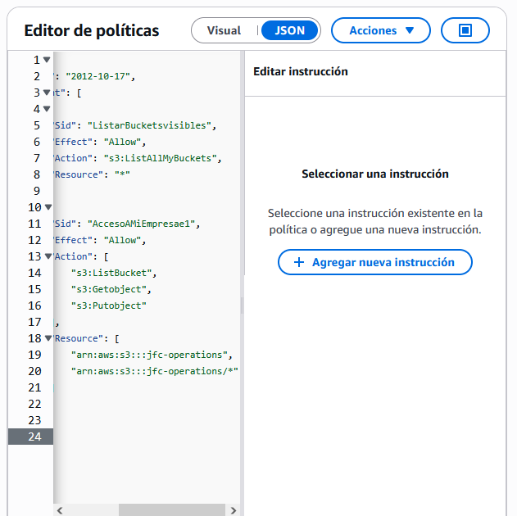

* Creamos la Politica Jedi

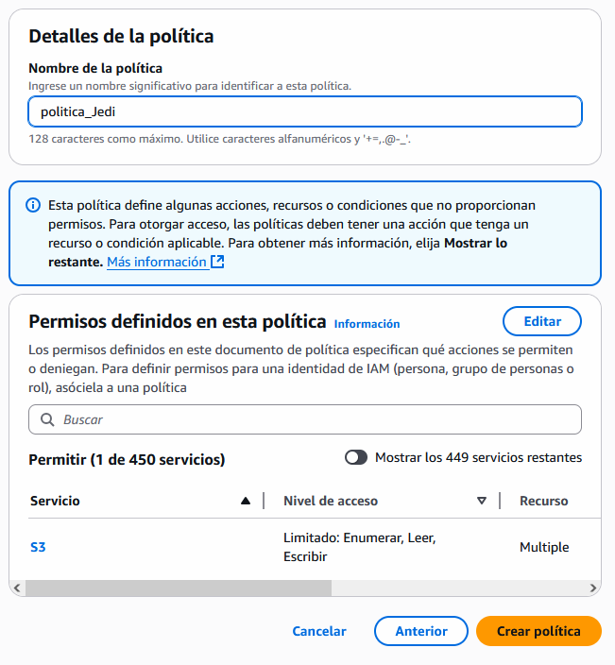

* Modificamos la política Jedi con los permisos del grupo de operaciones

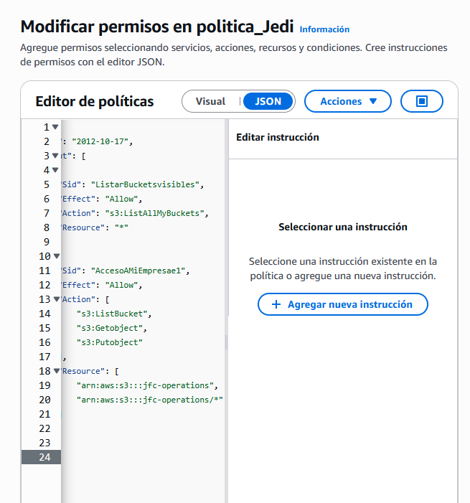

* Revisamos que el Grupo de Operaciones tiene la Politica Jedi

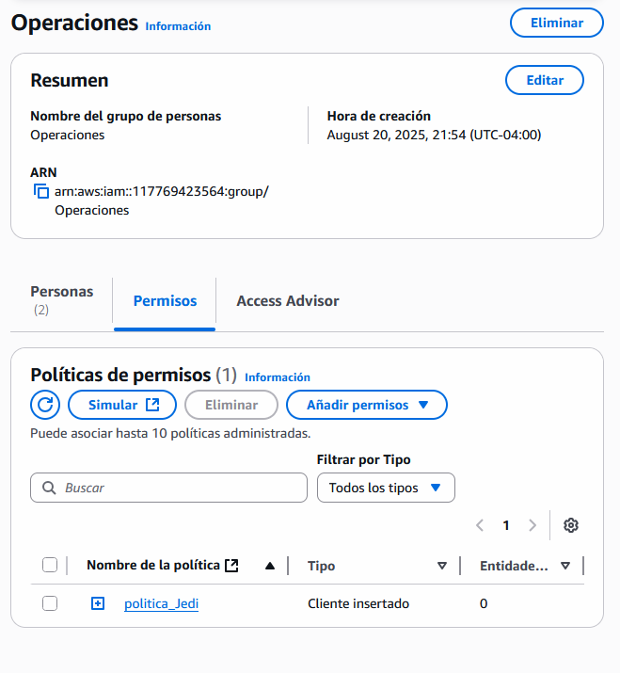

## 3 - Ingreso de Grupos

### Ingreso del Grupo de Desarrollo

* Ingresamos al usuario Juan y copiamos la URL de acceso ARN.

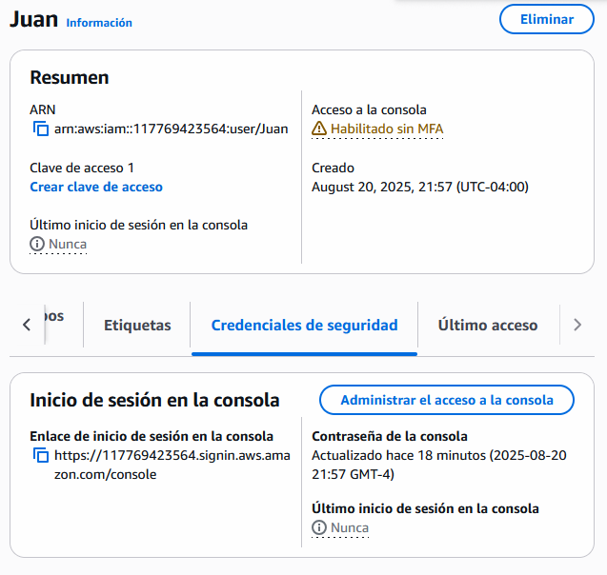

* Ingresamos al Link con la clave que creamos

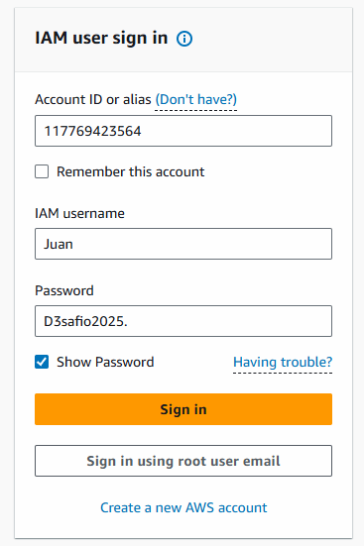

* Nos pide modificar la clave, por ser el primer acceso.

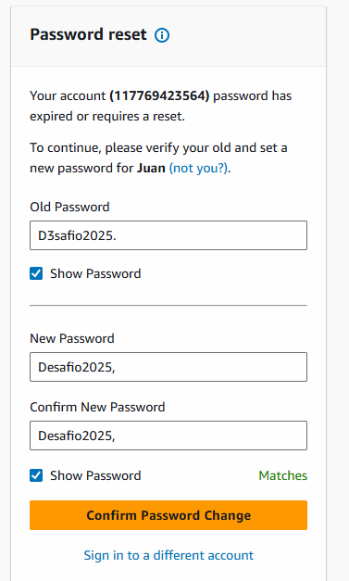

* La clave se modificó exitosamente y nos permite continuar.

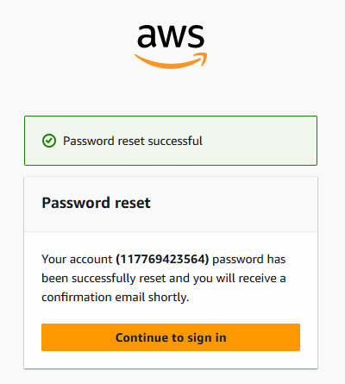

* Verificamos que ingresamos con Juan.

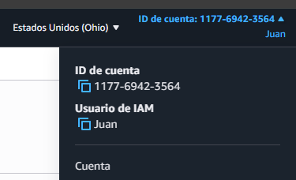

* Vamos al S3

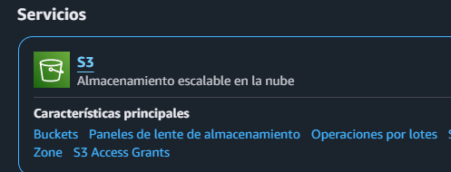

* Revisamos que podemos visualizar los dos Buquets.

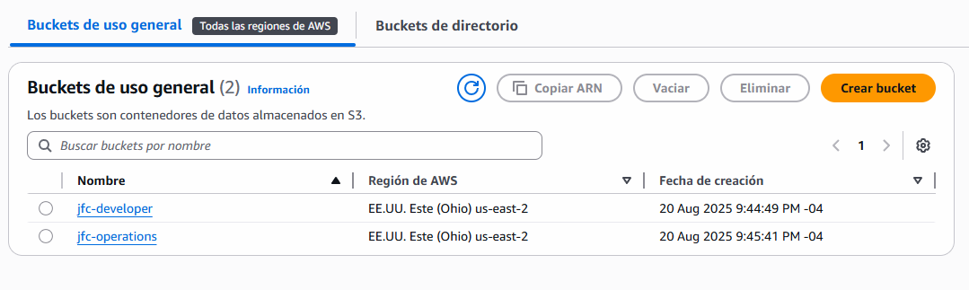

* Revisamos que no tenemos acceso al Bucket “jfc-operations”

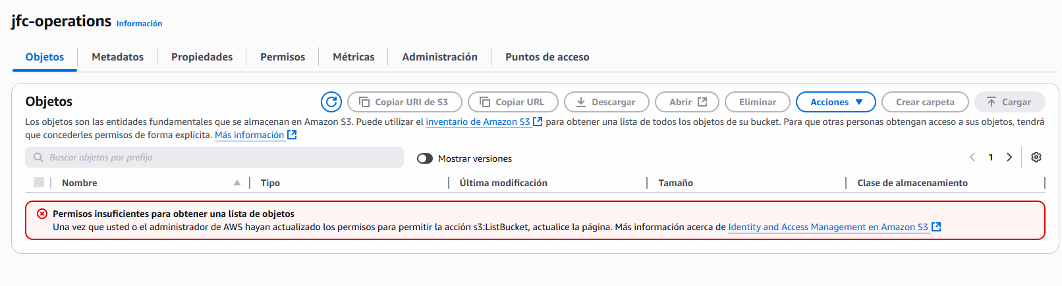

* Verificamos que si tenemos acceso al Bucket “jfc-developer”

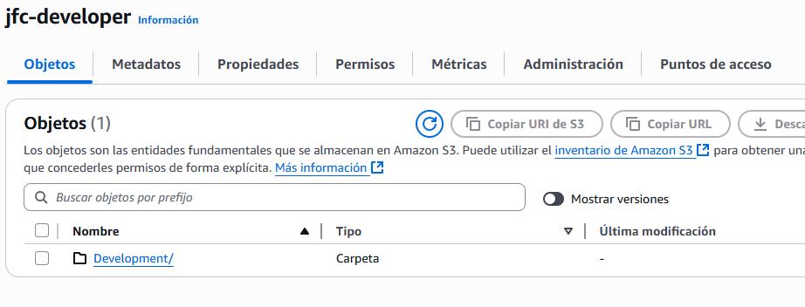

### Ingreso del Grupo de Operaciones

* Ingresamos con el usuario Juana, y accedemos a través del link ARN.

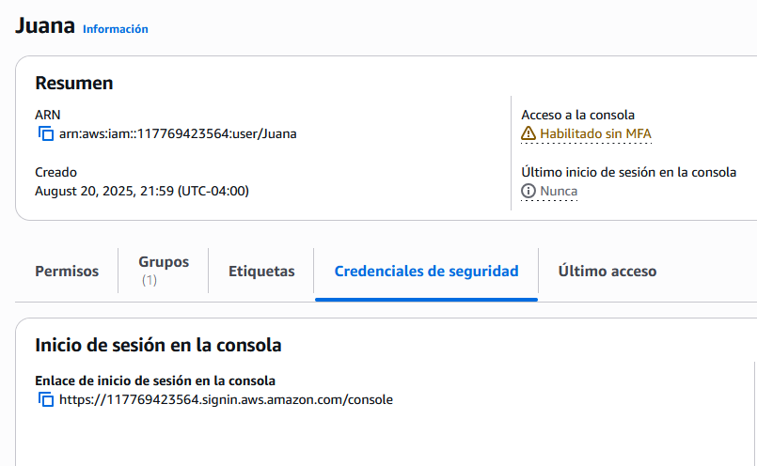

* Ingresamos los datos de usuario que creamos.

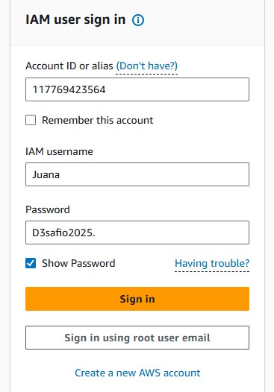

* Reseteamos el password.

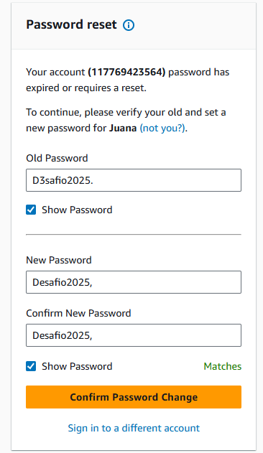

* Continuamos con el login

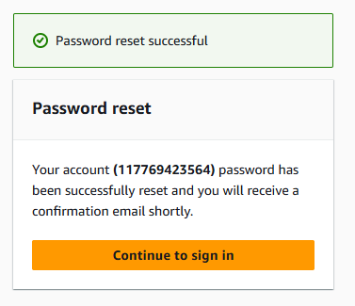

* Ingresamos al S3

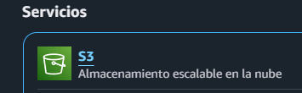

* Verificamos que estamos con el usuario Juana

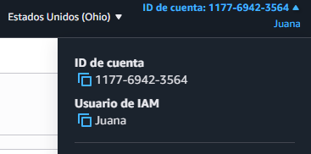

* Vemos que podemos visualizar los Buquets.

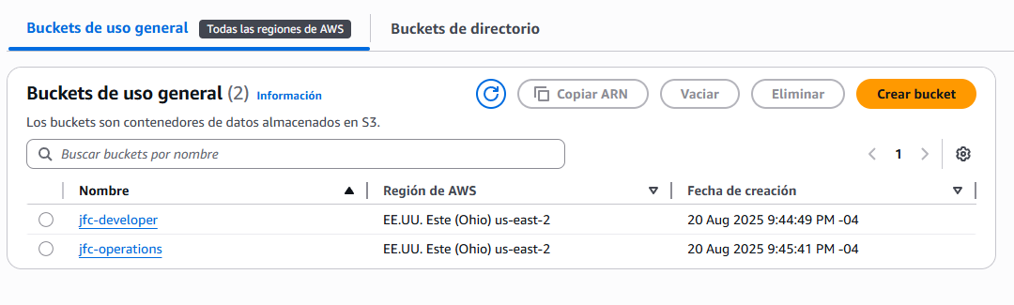

* Verificamos que no tenemos acceso a los buquets de “jfc-developer”

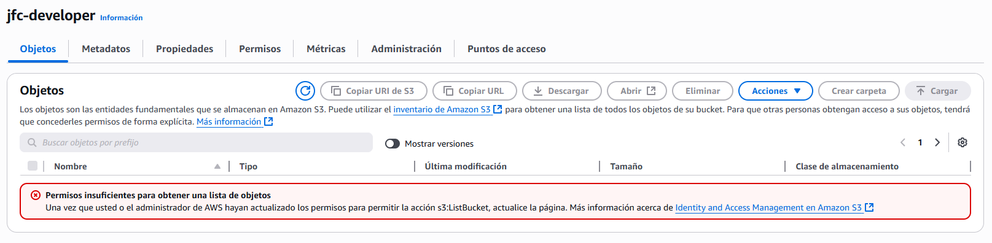

* Verificamos que si tenemos acceso a los buquets “jfc-operations”

